Programme de la visite de Sancerre Samedi 30 mai 2015
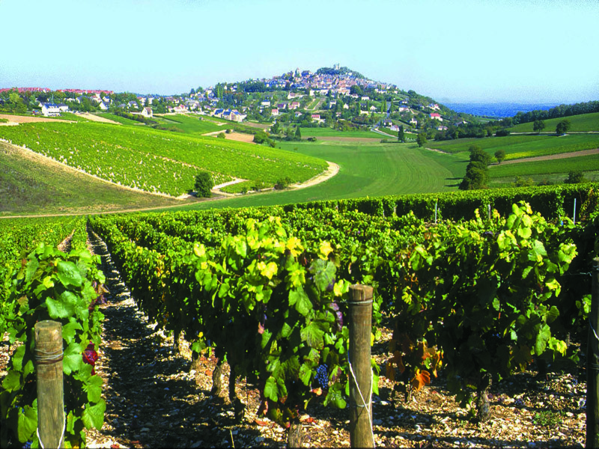
10 h 00 : Accueil sur le Boulevard des Remparts (Rempart des Abreuvoirs et Rempart des Dames), où il y a la possibilité de stationner.
A partir de 10 h 15 Visite de la ville ancienne, en passant par l'esplanade de Porte-César (magnifique panorama sur la Loire).
Accès à la Tour des Fiefs (avec un accompagnateur), et peut-être de la cave gothique, près du nouveau château.
Descente à Saint-Thibault, au bord de la Loire, repérage des fondations des anciens ponts romains (si la Loire est basse).
Déjeuner à cet endroit.
Remontée à Sancerre en passant par le village vigneron de Ménétréol, route au travers d'une partie du vignoble, en allant visiter la Cave coopérative des vins de Sancerre (accueil par le Directeur).
Vers 16 H 00 Possibilité pour ceux qui le souhaitent de terminer à la « Maison des Sancerre » un écomusée en centre-ville consacré au travail de la vigne et du vin, avec un plan relief animé, retraçant l'histoire géologique qui a façonné le terroir viticole sancerrois.
Le prix à prévoir est de 2.50 euros pour l’accès à la tour des Fiefs et de 8 euros pour la « Maison des Sancerre ».
Le coût du déjeuner de Midi devrait être compris entre 16.5 et 20,5 euros.

